Evaluering af Steps

Bestyrelsen har ønsket at årets selvevaluering skal omhandle skolens integrerede vejledningsprofil, “Steps to my future”. Det, der især har interesse er, at finde ud af hvordan vejledningen indvirker i forhold til:

- elevernes efterskoleliv
- fastholdelse af elevernes i løbet af skoleåret.
- elevernes videre forløb

De personer der indgår i evalueringen er skolens elevhold 2016/2017, hvoraf 98 ud af 113 elever har svaret på et spørgeskema, dvs ca. 87 %. Spørgeskemaet blev besvaret i en Steps-lektion i maj på 50 minutter, hvor de elever der ikke var til stede, efterfølgende blev opfordret til at besvare spørgeskemaet.

Eis er en skole, der typisk tiltrækker flere piger end drenge, som det ses nedenfor. Dette billede er generelt.

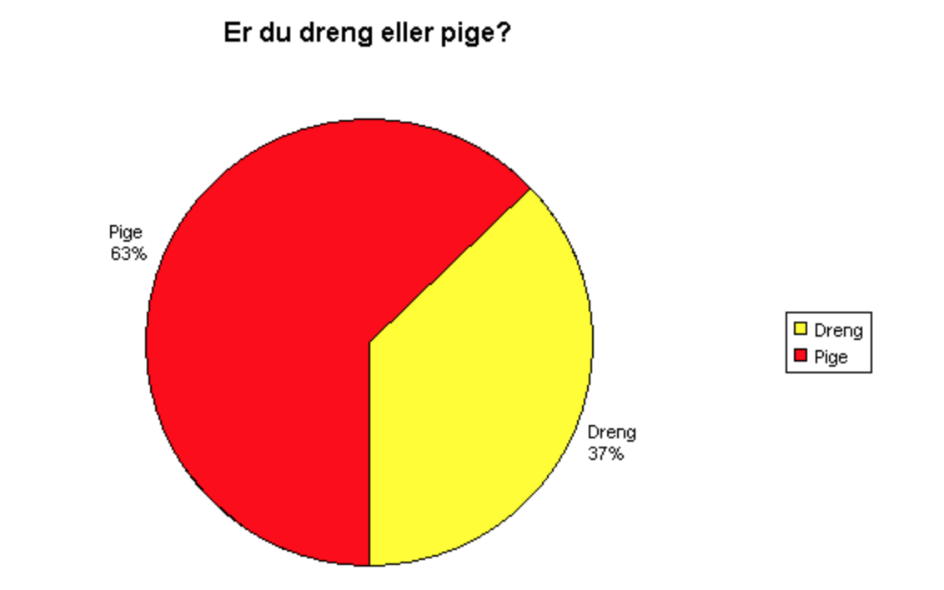
Formålet med evalueringen er at danne grundlag for vores vejledningsprofil, Steps to My Future, set i forhold til bestyrelsens tre spørgsmål (se ovenfor). Evalueringen skal anvendes til at måle effekten af vejledningen. Den skal anvendes 1) til bestyrelsen og 2) til skolens ansatte som dokumentation for dette års arbejde samt som afsæt for arbejdet med fremadrettede tiltag i den integrerede vejledning.

Evalueringen giver svar dels på spørgsmål om efterskole hverdagen, foruden nogle specifikke punkter fra vores undervisning i Steps. Vi har spurgt ind til, om eleverne føler de at blevet ført godt ind i deres efterskoleår, om de er blevet vejledt til deres videre uddannelsesforløb samt om de har vidst, hvor de skulle henvende sig med spørgsmål og problematikker i dagligdagen.
Vi har forsøgt at opstille nogle spørgsmål der dækker integreret vejledning i bred forstand. Spørgeskemaet er udført med lukkede spørgsmål, hvor der efterfølgende har været mulighed for at uddybe. Tiden har spillet en vigtig faktor i valg af metode, da vi nok havde fået helt andre svar, hvis vi havde tid til at foretage kvantitative interviews. Dette ville have givet bedre mulighed for at reflektere over svar sammen med interviewer. Der er i valgte evalueringsform lagt op til elevernes umiddelbare svar på spørgsmålene. Det dårlige ved denne metode er, at det kan ende med et upræcist billede af virkeligheden. Det er et “her-og-nu” billede med elevernes ufiltrerede svar. Ligeledes er det en subjektiv vurdering af hvilke spørgsmål vi vælger at stille, i forhold til det vi ønsker at få viden om.
Et sidste punkt er, at eleverne i dag har en generelt modstand overfor evalueringer, da de meget ofte skal besvare en evaluering og det kan være svært for dem at se formålet med dette.

Elevernes efterskoleliv

Her har vi stillet spørgsmål til elevernes opstart og generelle trivsel.

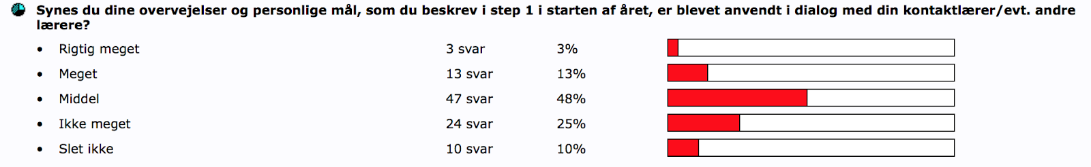
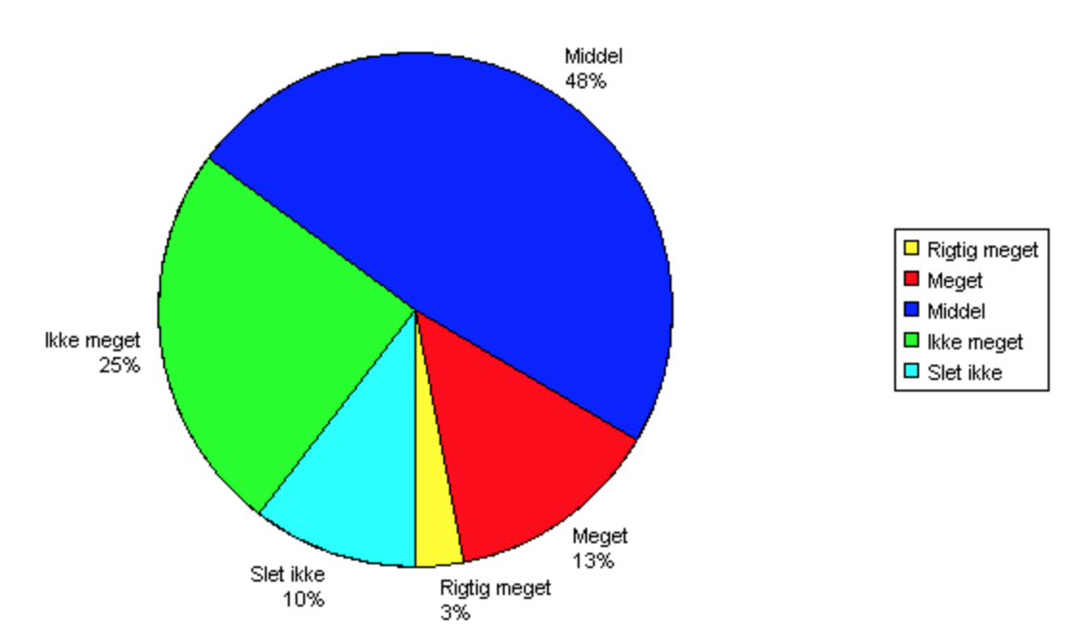

Konklusionen er, at 16% synes, at det er blevet brugt rigtig godt, mens 35% ikke har haft oplevelsen af at det er blevet brugt meget eller slet ikke. Et opmærksomhedspunkt er her, hvordan kontaktlæreren bruger trivsels beskrivelserne som forberedelse til gennemførsel til trivselssamtalen.

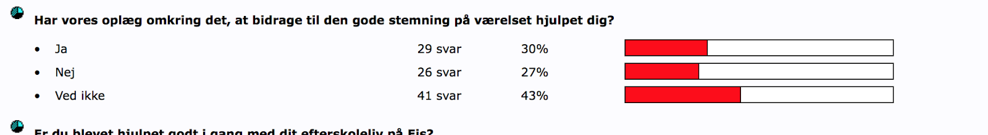

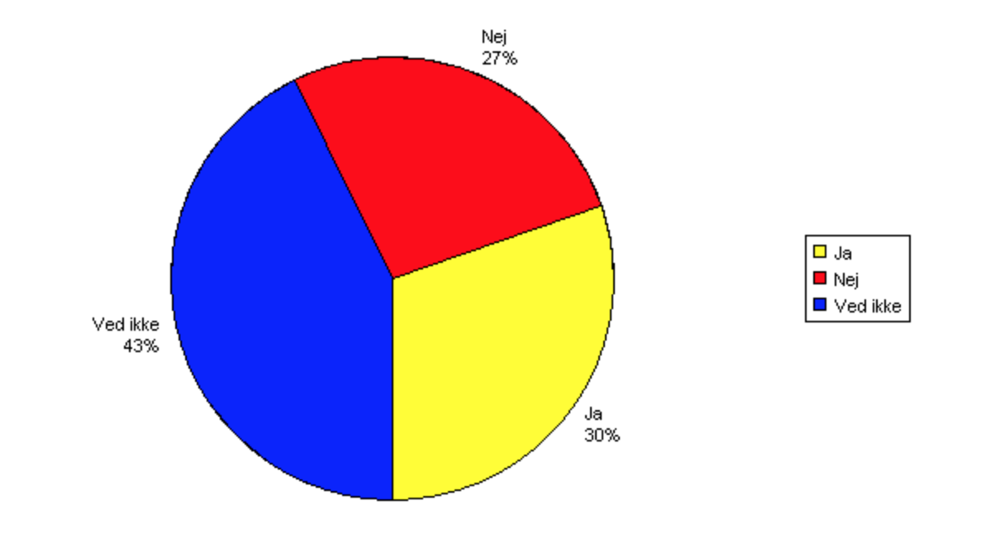
Vi konkluderer, at oplægget ikke opfylder det ønskede formål, og at vi bør arbejde med, hvordan alle kontaktlærere italesætter dette.

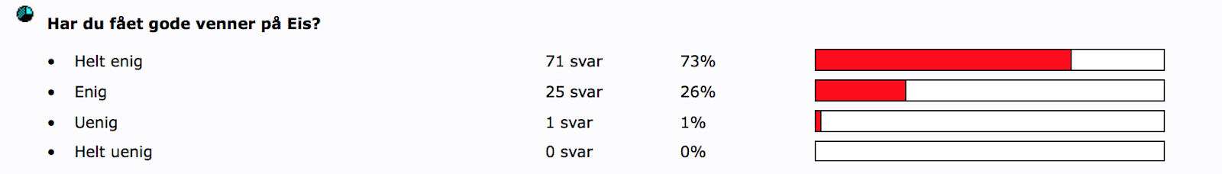

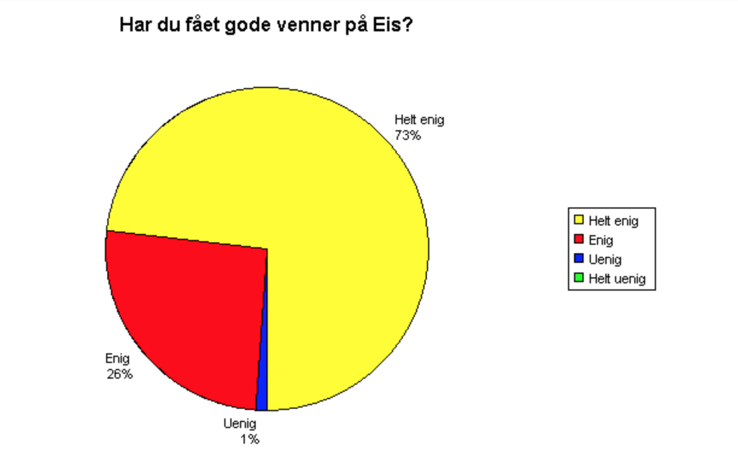
Denne lader vi tale for sig selv.

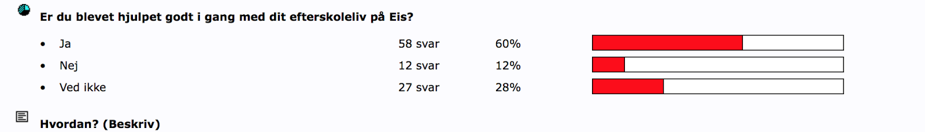
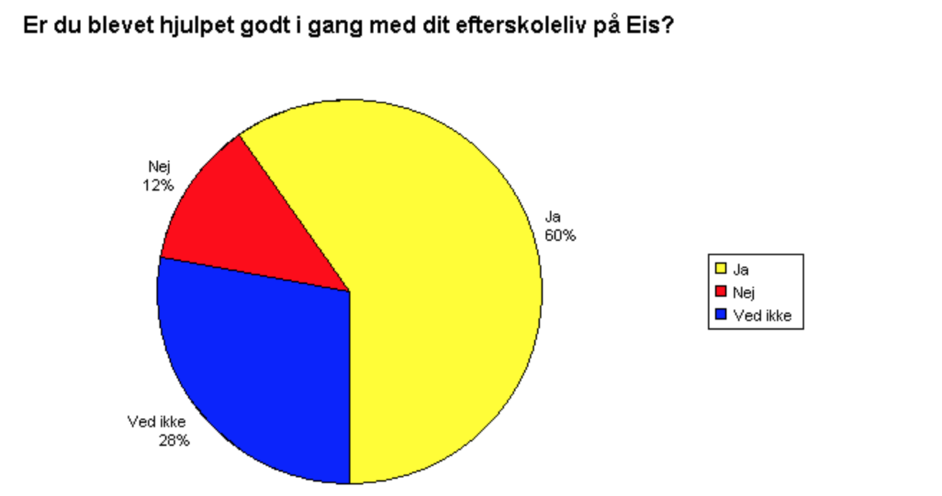
Konklusionen er, at 2/3 af skolens elever føler sig godt hjulpet i gang. Modsat er det en god tredjedel, der ikke føler sig godt hjulpet i gang. Det kan der være flere grunde til, og her er helt klart et opmærksomhedspunkt vi skal give mere fokus.

Blandt de 60% som svarer, at de er blevet hjulpet godt på vej, fordeler de uddybende svar
sig primært på, at eleverne har følt at der var hjælp at hente, samt at de har fået gode venner.
Overordnet set, er der en stor gruppe elever, der mener, at vi som skole har været gode til at igangsætte fællesskabende opstartsaktiviteter og at de altid har kunnet henvende sig til en voksen, når de har haft brug for det. Mange mener, at de har haft et godt udbytte af de fællesskabende aktiviteter i steps, mens en gruppe mener, at de hovedsageligt har hentet deres støtte i kammeratgruppen.

Fastholdelse af eleverne

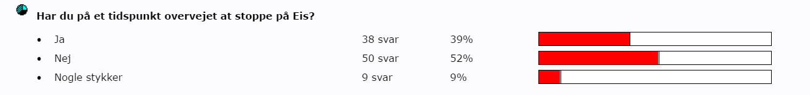
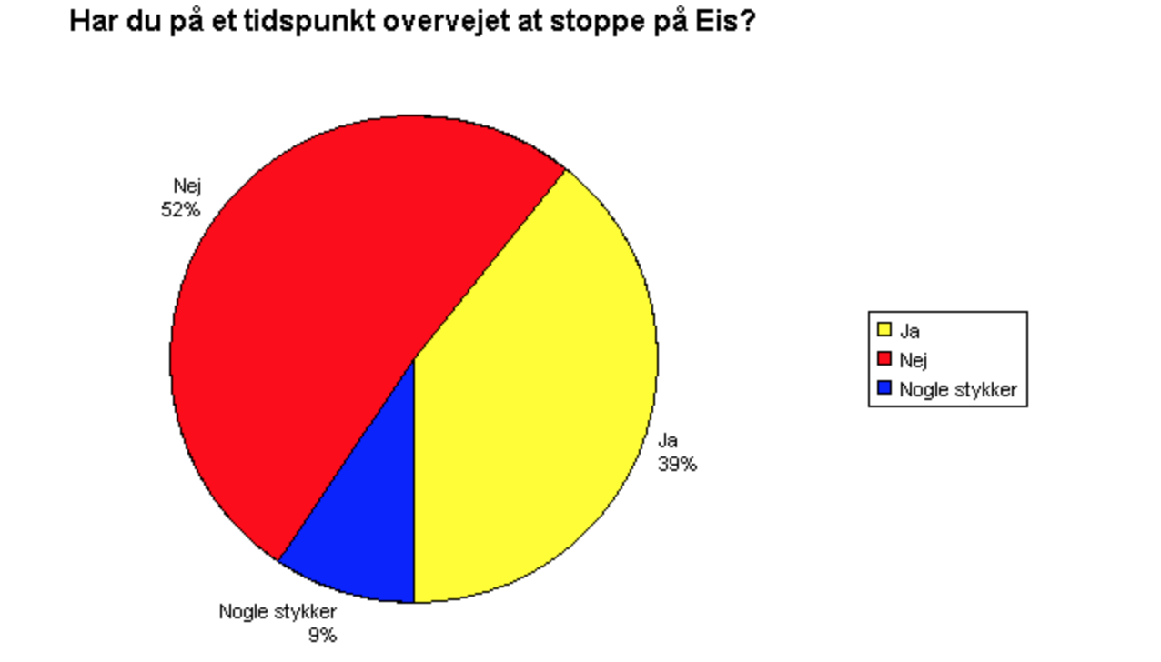
48% af vores elever har en til flere gange overvejet at stoppe på skolen. Hertil skal nævnes, at udover de nuværende elever, som danner grundlag for undersøgelsen, har 12 elever rent faktisk afbrudt efterskoleopholdet, hvilket svarer til 9,6 % af elevholdet.

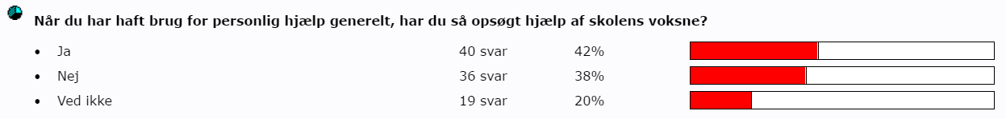
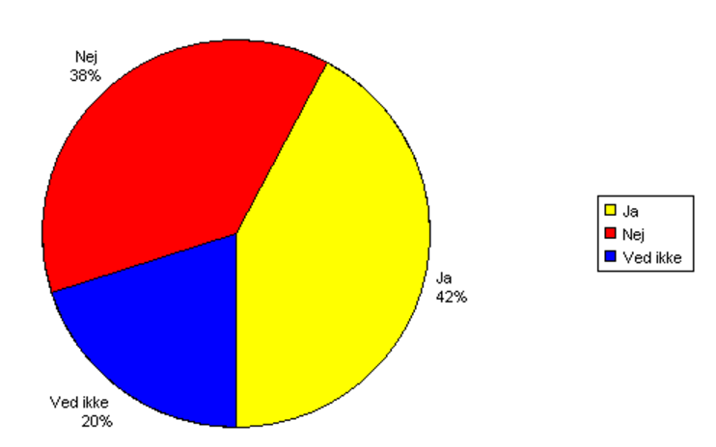
58% siger nej,ved ikke. Som begrundelse bliver følgende nævnt:
- at de bruger venner og forældre,
- ikke snakker om personlige problemer/klarer det selv
- ikke haft lyst til at bruge skolens personale. ( føler sig ikke taget seriøst, mødt, mm)

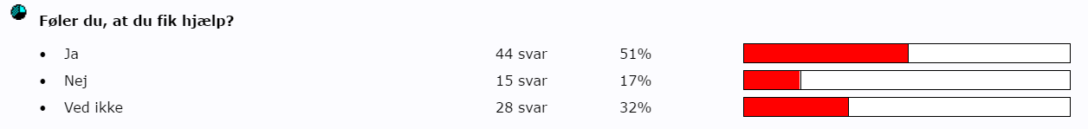

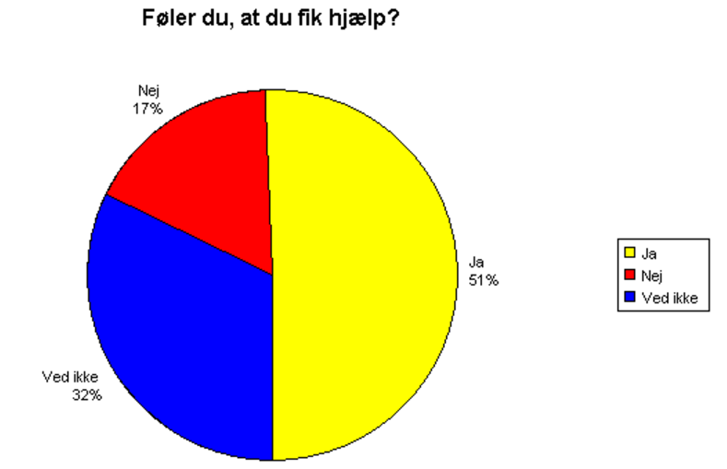
49% af besvarelserne siger nej, ved ikke i forhold til at få hjælp med personlige udfordringer. Begrundelser, der bliver nævnt:
- der bliver ikke lyttet til det man siger
- ikke taget seriøst
- føler mere at de ansatte var opsatte på at få ret i stedet for at lytte
- man bliver lidt glemt i mængden
- mødt med en holdning til, at det er mit problem og det må jeg selv løse

Elevernes videre forløb

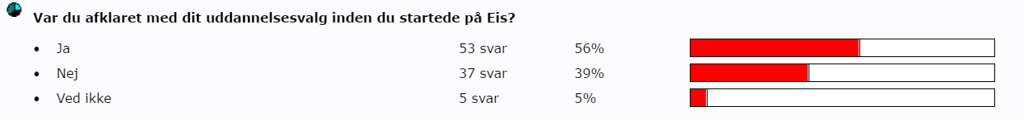
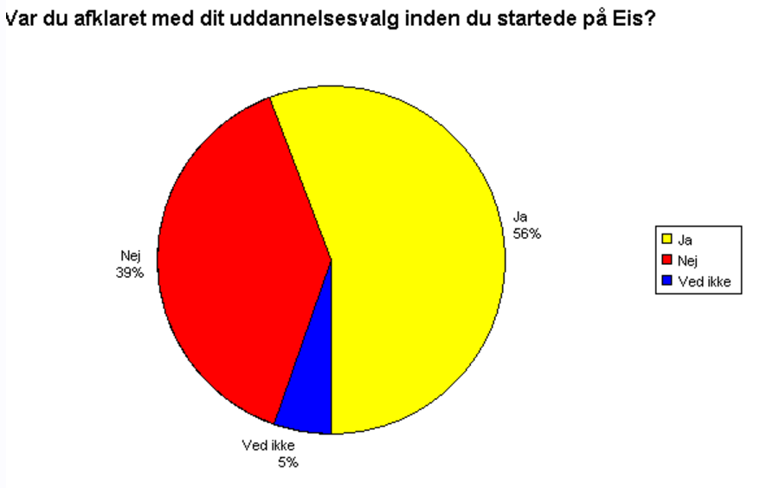
Over halvdelen af vores elever havde altså taget en beslutning allerede inden uddannelsesvejledningen på Eisbjerghus begyndte.
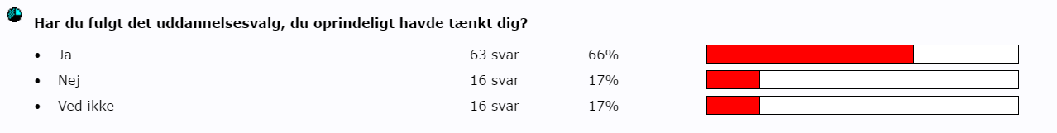

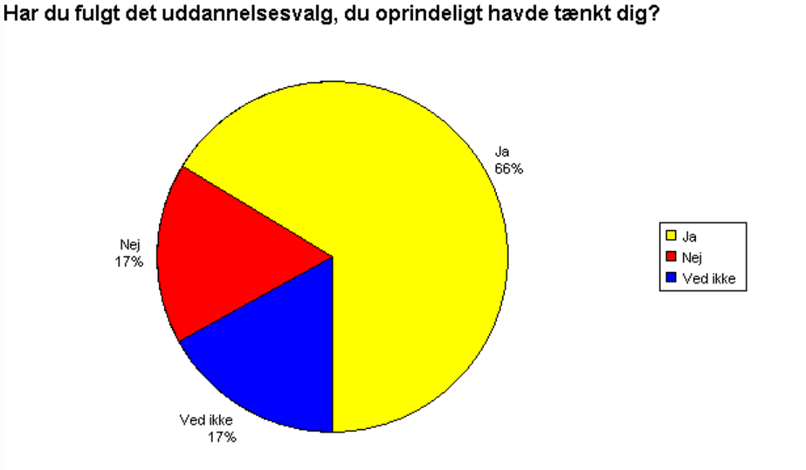
Der er nogle der bliver bekræftet i deres valg eller nogle der følger de overvejelser de havde i forvejen. 34% skifter mening undervejs eller har ikke været afklaret inden skolestart.

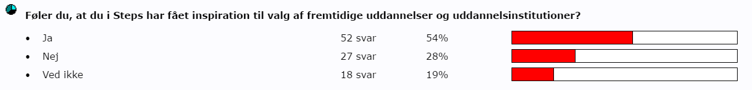
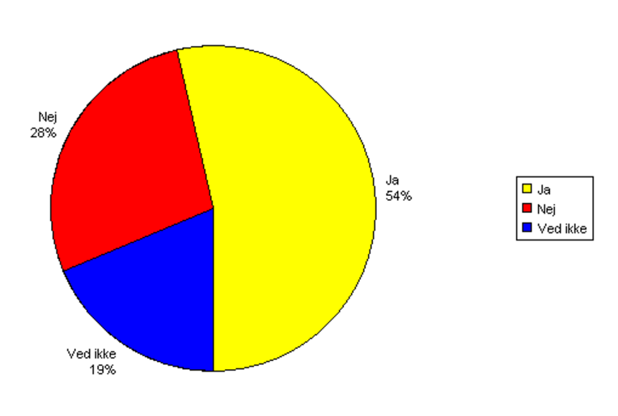
47% svarer nej/ved ikke mod de 54% der faktisk bliver inspireret. Her vil det være godt at overveje, hvordan vi nuancerer indholdet i steps undervisningen med et større afsæt i elevernes reelle behov i forhold til valg af fremtid.
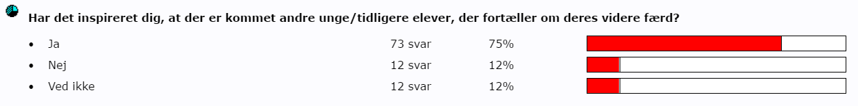
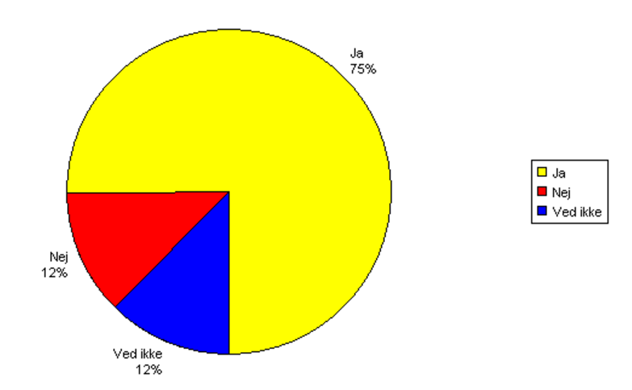

Det har helt klart været en succes og det bliver fremadrettet lagt langt tidligere på året så eleverne kan bruge det i forhold til afklaringsprocessen.
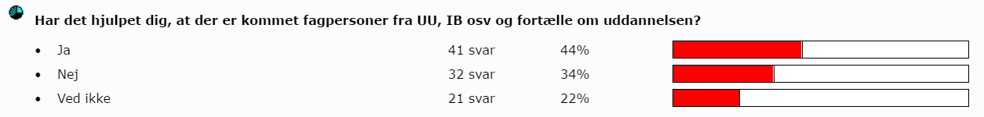
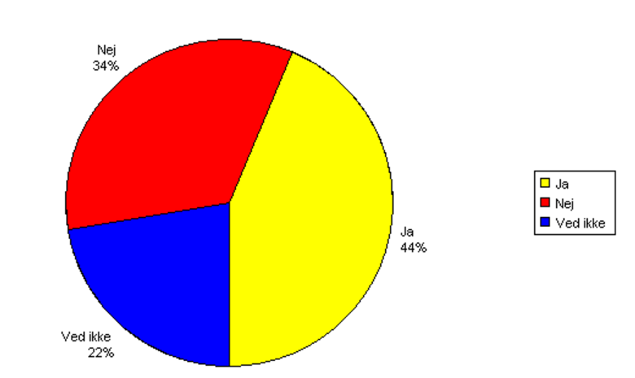
44% giver udtryk for at disse oplæg har hjulpet i afklaringen. Flere af oplæggene har været meget specifikke som eksempelvis IB, HF søfart mm. og det er derfor naturligt, at en del elever ikke føler, det har givet noget særligt i afklaringsprocessen.

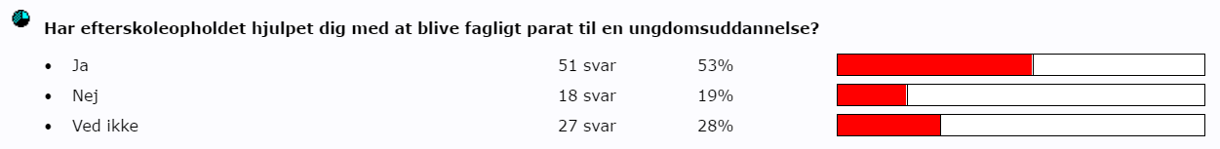
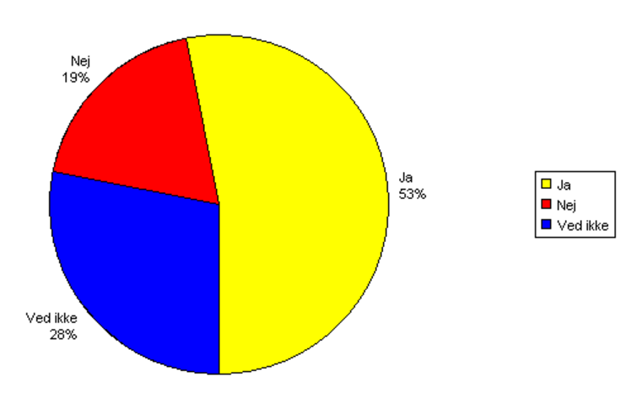
I de uddybende kommentarer har mange skrevet, at efterskoleåret har modnet dem til en ungdomsuddannelse samt at de har udviklet deres sociale kompetencer. Derfor føler de sig mere klar til gymnasiet.
En del elever svarer, at de er blevet mere modne og bedre til at håndtere udfordringer, men de ikke har flyttet sig rent fagligt.
En gruppe svarer også at de har forbedret sig i nogle fag mens de er blevet dårligere i andre.
En sidste gruppe siger de ikke har rykket sig overhovedet.

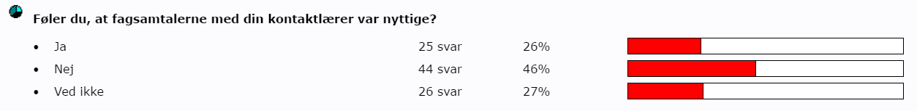
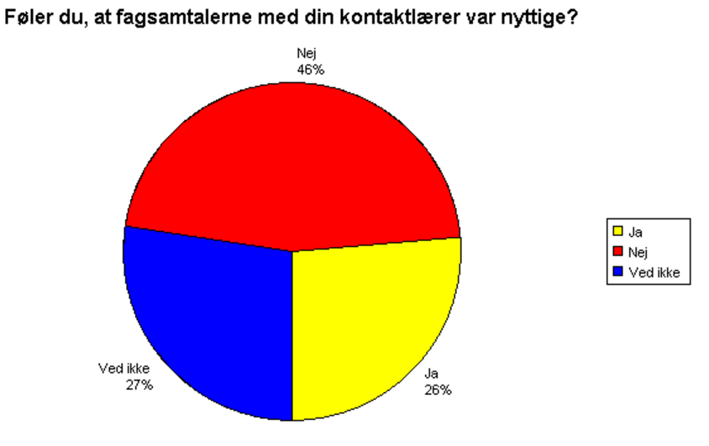
Her kan vi konkludere, at der er grund til at overveje vores nuværende model for fagsamtaler.

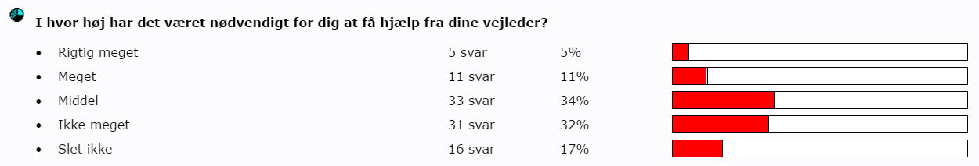
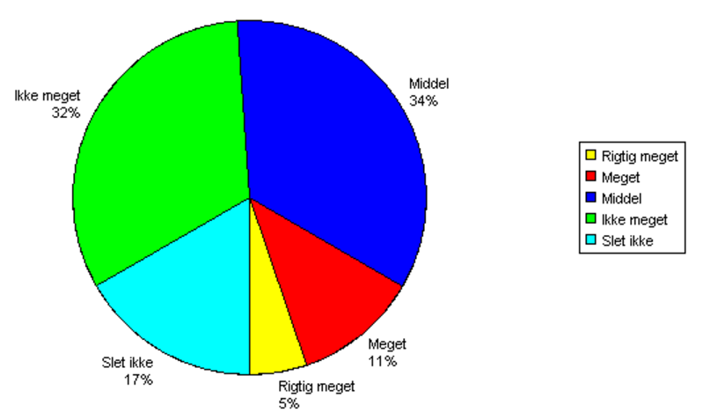
Ca. halvdelen af skolens elever nyder godt af de individuelle samtaler mens den resterende del ikke har brug for mere end en enkelt samtale i afklaringsprocessen.
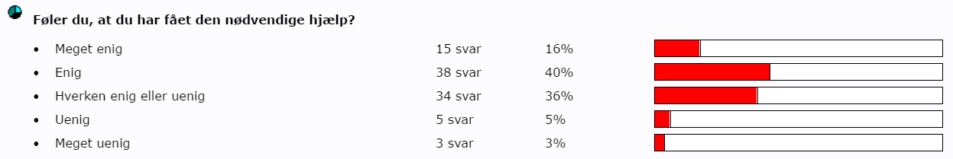

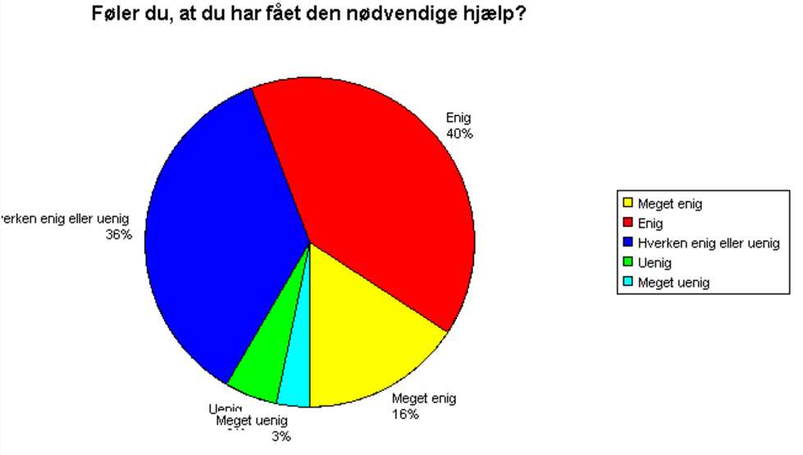

En del af de uddybende svar er, at der ikke har været behov for hjælp. En del svarer, at det er dejligt at der altid er en dør åben for hjælp hvis man har brug for det, mens en del siger, de har fået hjælp til alt muligt andet også - eksempelvis værelses problematikker mm. Det skal siges, at eleverne ikke kun har svaret ud fra et vejledningssyn, men mere generelt om hjælp fra de voksne.

Vi har afslutningsvis spurgt eleverne om hvad de husker bedst fra Steps timerne. De har besvaret med en uddybende kommentar. Her vidner elevgruppen, at de har taget noget meget forskelligt med sig. Der er ikke noget entydigt og fortæller hermed om den mangfoldighed af unge mennesker dette elevhold repræsenterer.

Konklusion
Uddybelserne har både været gode og dårlige. På den ene side, har der været mulighed for, at eleverne har kunnet give deres ufiltrerede mening, da undersøgelsen var anonymiseret, hvilket er fint. På den anden side har det været svært for os at konkludere noget ensidigt, da svarene har været tvetydige. Samtidig har eleverne alligevel spurgt efter mere plads til at uddybe. Vi er gået efter at få noget viden omkring, hvad der ligger til grund for elevgruppens adfærd og hvorfor vi har følt os udfordret i forhold til fællesskabsfølelsen. Vi må konkludere, at vi ikke er nået i mål med elevholdet i forhold til det forpligtende fællesskab, hvilket også har udfordret os.

SMTTE-modellen
Som introduktion og afsæt i selvevalueringen Steps to my future har vi valgt at bruge SMTTE modellen som oplæg til vores kollegaer. Formålet er at tage afsæt i evalueringen med fokus på fremtiden og de forandringer vi gerne vil udvikle i fællesskab.

Fokus:
- elevernes efterskoleliv
- fastholdelse af elevernes i løbet af skoleåret.
- elevernes videre forløb

Sammenhæng:
- hvad siger evalueringen og hvad er mest vigtig at gøre noget ved:

Der skal arbejdes for at få de unge godt ind i efterskolelivet.
Der skal arbejdes på at skabe trivsel og tryghed for alle.
Der skal arbejdes på fælles strategi for de ansatte i strukturen med de forskellige steps

Hvad har fået os til at være optaget af det, vi vil arbejde videre med at udvikle?
- Følelsen af ikke at være nået i mål med dette elevhold omkring fastholdelse og fællesskabsfølelsen.
- Den integrerede vejledning er ikke integreret i personale flokken set i arbejdet omkring de forskellige steps, eksempelvis trivsels-/fagsamtaleevalueringen - dokumentet steps, som et fælles dokument på hver enkelt elev til brug for vejledere, kontaktlærere og faglærere, er ikke rigtig blevet udnyttet som redskab i elevsamtalerne.

Hvilke ressourcer kan vi trække på i det videre arbejde?
- vi har erfaring fra tidligere, vi starter forfra med et nyt hold og kan her afprøve nye tiltag og få en ny start.

Hvorfor er det vigtigt at bruge tid og kræfter på netop det valgte område?
- Vores integrerede vejledning danner grundlag for efterskolens særlige rum for personlig, faglig og social dannelse/udvikling - vejledning og afklaring. Det er vigtigt at det giver mening for alle og vi løfter opgaven i fællesskab og som en integreret del i hverdagen.
- Fastholdelse af skolens elever gennem trivsel og et godt fællesskab. Herunder også set som en vejledningsopgave i forhold til at kunne tackle modstand og være robust i karrierelivet.

Hvilke værdier og prioriteter ligger bag?
- Eleverne skal føle sig mødt, vejledt og hjulpet godt på vej i deres videre livsforløb.
- At man efter et år på eis er blevet personligt modnet, fagligt løftet, socialt boostet samt afklaret omkring ungdomsuddannelsesvalget.

Hvordan er situationen nu?
- Kva årets selvevaluering er det vigtigt at have fokus på, hvordan vi kan blive skarpere på at styrke fællesskabet, trivslen blandt eleverne og vores fælles strategi som ansatte.

Mål:
- Hvad er den ønskede tilstand? Hvad vil vi?
Hvad er det konkret vi gerne vil opnå?
Der skal arbejdes for at få de unge godt ind i efterskolelivet.
Der skal arbejdes på at skabe trivsel og tryghed for alle.

- Vi vil gerne udvikle et brugbart Step redskab som giver mening for både ansatte som elever, og som hjælper os til at komme godt omkring skoleårets opgaver personligt, fagligt og socialt for den enkelte elev.
- at vi holder på vores elever og der er stor grad af trivsel og fællesskabsfølelse.

Tiltag:
Hvad skal skabe ændringer?
- Et fælles boost fra en fagperson, der kan fortælle om efterskolens særlige integrerede fælles vejlederrolle set i et samfundsperspektiv.
Planlagte initiativer og handlinger frem mod målet.
- oplæg, drøftelse og fælles tilrettelæggelse på medarbejderrådsmødet umiddelbart efter skoleafslutning den 24. juni. - fælles afsæt i det kommende skoleår
- Hvad gør vi? - hvad er hensigtsmæssigt og vil virke, så vi når i mål?
- Alle, både faglærere og kontaktlærere, skriver i steps-dokumentet til aftalte deadlines.

Hvad kræver det, vi siger vi vil, af os?
- Planlægning
Hvem har ansvaret for hvad - hvornår?
- CT/ledelsen sætter deadline som skrives ind i årskalenderen samt i kalenderen og på forsiden på Intra. Datoerne meldes også ud på medarbejderrådsmøde i god tid. Hver enkelt lærer/ansat har herefter ansvar for at overholde deadline og følge op.

Tegn:
Hvad skal vi registrere?
- at alle bruger redskabet steps i processen, så vi også spotter de elever, der går “under radaren” og eventuelt pludselig stopper.
- glade elever, der tør være sig selv i efterskolelivet.
- nærværende og opmærksomme ansatte, der er opsøgende og reagerer/handler på elevers adfærd: - stille, afvisende, udadreagerende mm.
Hvad skal vi se og høre på vej mod og når målet er nået?
- høre på tillidsfulde elever
- glade elever

Evaluering:
Hvad er resultatet af det, vi har valgt at undersøge?
- Resultatet er, at vi har fået taget en god fælles snak i lærergruppen omkring integreret vejledning. Herefter en pædagogisk formiddag, hvor alle involverede gav deres bud på forbedringer af vores STEPS-dokument, som vi har fået justeret til en mere overskuelig og brugbar model. Denne proces vil dog nok være vedvarende.

Hvad skal vi herefter gøre? (ny planlægning)
- Justering af STEPS-dokument bl. a med tilføjelse af et handleplan-afsnit, hvor vi fælles med eleven kan skrive særlige aftaler/tiltag ind.
- Der er blevet givet adgang til alle skolens ansatte til STEPS-dokumentet, så hele personalegruppen har et enkelt fælles dokument til orientering og brug.
- Der er blevet talt om tonen og måden at skrive på i dokumentet.
- En ændret struktur for fagsamtalerne
- En ændret struktur i vagtbogen

Hvad har vi udviklet til dette skoleår indtil nu - Februar 2018:

Ændrede procedurer:

Vejledningsrelateret:

STEPS-dokumentet: lærerne føler generelt større ejerskab til steps-dokumentet idet deres egne forslag til forbedringer er kommet med.
Dokumentet er dog stadig for omfattende og tekst-tungt, og det skal vi have forbedret.
Et mål er også, at eleverne fra skoleårets start på en google-mail, så de kan skrive direkte i det og altid have adgang til dette.
Vi er blevet mere opmærksomme på tonen i dokumentet, og at denne skal være på en måde, så alle kan læse det, elever og forældre. Det, at dette er blevet italesat har generelt ændret på tonen elever og voksne imellem.

Ny brobygningsstruktur:
Efterskolebrobygning. En del af brobygning (3-dages forløbet) afholdes nu i samarbejde med uddannelsesinstitutionerne, der kommer ud på efterskolerne. Eis var vært for IB, Nyborg, der var her. Overvejende har det på rigtig mange måder været godt. Til eksempel har Nyborg IB sagt, at de er blevet meget klogere på elevernes niveau og kunnen og vil ændre brobygningsformen. På den anden side, er der nogle skoler, der i forvejen gør det rigtig godt, især Fredericia Gymnasium, og her mistes der noget, når eleverne har gymnasieundervisning på en efterskole.
Det afprøves endnu et år. En styrke er, at der er et udvidet samarbejde mellem lærerne på efterskolen og lærerne på de videregående uddannelser.

Praktik:
Vi har givet mulighed for at eleverne kunne komme i en 2-dages praktik inden deres OSO-forløb. Praktikken skulle de selv finde. Værdien af dette har været stort for de elever, det er lykkedes for. Det er et ønske at videreudvikle praktikken, og en mulighed for mere usikre elever ville være evt. at komme afsted 2 og 2.

OSO:
Vi har forsøgt at lægge det sammen med praktik, og det vil vi gerne holde fast i. Derudover har vi blandet eleverne på kryds og tværs, dog ser nogen en værdi i at blande eleverne i 9. og 10. klasse yderligere.
I år har vi oplevet en faldende kreativitet og mindre “spræl” i fremlæggelserne. Vi har en større opgave i at simplificere oso-oplægget, nedtone det skriftlige og være tydeligere omkring de krav, vi stiller.
Vi har i høj grad manglet de skøre idéer og sjove produkter.
Vi overvejer også en uddannelsesmesse, som vi har haft det tidligere.

Uddannelsesparathedsvurderingen:
Vi har afholdt fælles lærerkonference for alle lærere og diskuteret alle elever med hensyn til uddannelsesparathed. Dette havde stor værdi for alle ansatte og var en stor hjælp for vejledernes videre afsæt samt for kontaktlærernes fagsamtaler.

Fagsamtaler:
Fagsamtalerne afholdtes i år med kontaktlæreren på baggrund af den fælles lærerkonference og faglærernes noter i STEPS-dokumentet. I første omgang afholdtes samtale med eleven, herefter med forældre og elev. Yderligere var der mulighed for at booke tid hos de faglærere, som elever/forældre kunne tale med, ligesom faglærere kunne bede om en samtale med forældre/elever. Denne mulighed blev brugt og var tilfredsstillende for såvel forældre som faglærere.

Efterskolehverdagen:

Morgenrutine:
Der er i år 2 faste medarbejdere på morgenvagten. Disse kommer ind på værelserne hver morgen og ved efterhånden, hvordan de skal vække eleverne. Derefter rengøring og tjek, og når de er tjekket, går de til morgenmad.
Dette har gjort det nemmere for eleverne at stå op og være klar og skaber større ro i morgenrutinen. Dette kører virkelig godt.

Ny dagsrytme:
Udover ændret morgenrutine, har vi i skemastrukturen fået givet eleverne tidligere fri, så de har efterskoletid fra 16.15-17.00.

Parløb i kontaktlærerfunktionen:
To kontaktlærere arbejder sammen om en “søster-kontaktgruppe”. De to kontaktlærere er sammensat, så vi ikke er ude at rejse på samme tid, og de elever, hvis kontaktlærere rejser, har således en primær person at henvende sig til.
Derudover ligger der et ugentlig fælles kontaktgruppemøde, ligesom de to kontaktgrupper afholder en fælles kontaktgruppeweekend. Ydermere får vi som “søster-kontaktgruppelærer” besked fra vagtbogen, hvis der er noget med eleverne, så vi altid er à jour på begge kontaktgruppers elever. De to kontaktgrupper spiser desuden ved siden af hinanden.
Konklusionen er, at kontaktlærerne har en god sparringspartner og at eleverne har en større berøringsflade, har en større gruppe at være trygge i. Desuden harmoniserer det til en vis grad de informationer, der gives til eleverne på kontaktgruppemøderne.

